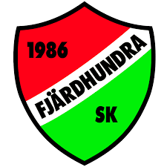

Du har en obetald faktura hos oss.

Gällande ____________________________________

Det är viktigt att alla spelare har medlemskap och att spelaravgift är betald. Som spelare med giltigt medlemskap och spelaravgift är du försäkrad via Folksam. Men utan medlemskap och betald aktivitet gäller inte försäkring.

Det är också viktigt att betala för att föreningen ska kunna fortsätta bedriva den verksamhet som vi gör idag.

Har du svårt att betala? Det finns hjälp att få!

Genom Majblomman kan ni få hjälp med avgifter. Du kan själv söka via

<https://majblomman.se>

Vill du ha hjälp att ansöka stöd via majblomman kontaktar du tränare/ lagledare eller kanslist.

Varma hälsningar

Styrelsen Fjärdhundra sportklubb.